贵州省安顺市2018年中考数学试题
一、选择题（共10个小题，每小题3分，共30分）
1. 下面四个手机应用图标中是轴对称图形的是（ ）
A.  B.  C.  D. 
【答案】D
【解析】分析：分别根据轴对称图形与中心对称图形的性质对各选项进行逐一分析即可．
详解：A、既不是轴对称图形，也不是中心对称图形，故本选项错误；
B、是中心对称图形，故本选项错误；
C、既不是轴对称图形，也不是中心对称图形，故本选项错误；
D、是轴对称图形，故本选项正确．
故选D．
点睛：本题考查的是轴对称图形，熟知轴对称图形是针对一个图形而言的，是一种具有特殊性质图形，被一条直线分割成的两部分沿着对称轴折叠时，互相重合是解答此题的关键．
2. 的算术平方根为（ ）
A. 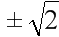 B. C. 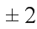 D.
【答案】B
【解析】分析：先求得的值，再继续求所求数的算术平方根即可．
详解：∵=2，
而2的算术平方根是，
∴的算术平方根是，
故选B．
点睛：此题主要考查了算术平方根的定义，解题时应先明确是求哪个数的算术平方根，否则容易出现选A的错误．
3. “五·一”期间，美丽的黄果树瀑布景区吸引大量游客前来游览.经统计，某段时间内来该风景区游览的人数约为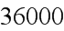人，用科学记数法表示为（ ）
A. 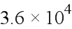 B. 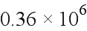 C. 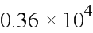 D. 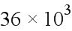
【答案】A
【解析】分析：利用科学记数法的表示形式为a×10^{n}的形式，其中1≤|a|＜10，n为整数．确定n的值时，要看把原数变成a时，小数点移动了多少位，n的绝对值与小数点移动的位数相同．当原数绝对值＞1时，n是正数；当原数的绝对值＜1时，n是负数．
详解：36000用科学记数法表示为3.6×10⁴．
故选A．
点睛：此题考查了科学记数法的表示方法．科学记数法的表示形式为a×10^{n}的形式，其中1≤|a|＜10，n为整数，表示时关键要正确确定a的值以及n的值．
4. 如图，直线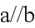，直线与直线，分别相交于、两点，过点作直线的垂线交直线于点，若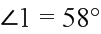，则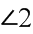的度数为（ ）
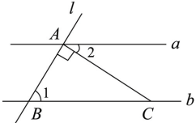
A. 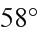 B. 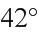 C. 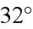 D. 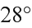
【答案】C
【解析】分析：根据直角三角形两锐角互余得出∠ACB=90°-∠1，再根据两直线平行，内错角相等求出∠2即可．
详解：∵AC⊥BA，
∴∠BAC=90°，
∴∠ACB=90°-∠1=90°-58°=32°，
∵直线a∥b，
∴∠ACB=∠2，
∴∠2=-∠ACB=32°.
故选C．
点睛：本题考查了对平行线的性质和三角形内角和定理的应用，注意：①两直线平行，同位角相等，②两直线平行，内错角相等，③两直线平行，同旁内角互补
5. 如图，点，分别在线段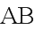，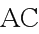上，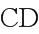与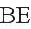相交于点，已知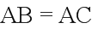，现添加以下哪个条件仍不能判定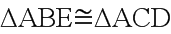（ ）
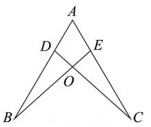
A. 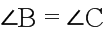 B. 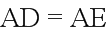 C. 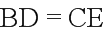 D. 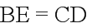
【答案】D
【解析】分析：欲使△ABE≌△ACD，已知AB=AC，可根据全等三角形判定定理AAS、SAS、ASA添加条件，逐一证明即可．
详解：∵AB=AC，∠A为公共角，
A、如添加∠B=∠C，利用ASA即可证明△ABE≌△ACD；
B、如添AD=AE，利用SAS即可证明△ABE≌△ACD；
C、如添BD=CE，等量关系可得AD=AE，利用SAS即可证明△ABE≌△ACD；
D、如添BE=CD，因为SSA，不能证明△ABE≌△ACD，所以此选项不能作为添加的条件．
故选D．
点睛：此题主要考查学生对全等三角形判定定理的理解和掌握，此类添加条件题，要求学生应熟练掌握全等三角形的判定定理．
6. 一个等腰三角形的两条边长分别是方程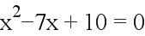的两根，则该等腰三角形的周长是（ ）
A. B. C. D. 或
【答案】A
【解析】试题分析：∵，
∴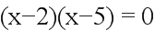，
即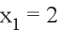，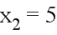，
①等腰三角形的三边是2，2，5，
∵2+2＜5，
∴不符合三角形三边关系定理，此时不符合题意；
②等腰三角形的三边是2，5，5，此时符合三角形三边关系定理，
三角形的周长是2+5+5=12；
即等腰三角形的周长是12．故选A．
考点：1．解一元二次方程-因式分解法；2．三角形三边关系；3．等腰三角形的性质．
7. 要调查安顺市中学生了解禁毒知识的情况，下列抽样调查最适合的是（ ）
A. 在某中学抽取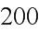名女生 B. 在安顺市中学生中抽取名学生
C. 在某中学抽取名学生 D. 在安顺市中学生中抽取名男生
【答案】B
【解析】分析：根据具体情况正确选择普查或抽样调查方法，并理解有些调查是不适合使用普查方法的．要选择调查方式，需将普查的局限性和抽样调查的必要性结合起来具体分析．
详解：要调查安顺市中学生了解禁毒知识的情况，就对所有学生进行一次全面的调查，费大量的人力物力是得不尝失的，采取抽样调查即可．考虑到抽样的全面性，所以应在安顺市中学生中随机抽取200名学生．
故选B．
点睛：本题考查了抽样调查和全面调查，选择普查还是抽样调查要根据所要考查的对象的特征灵活选用，一般来说，对于具有破坏性的调查、无法进行普查、普查的意义或价值不大时，应选择抽样调查，对于精确度要求高的调查，事关重大的调查往往选用普查．
8. 已知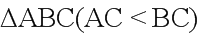，用尺规作图的方法在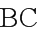上确定一点，使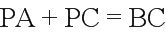，则符合要求的作图痕迹是（ ）
A. 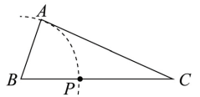 B. 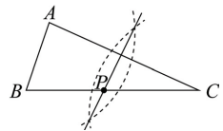
C. 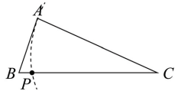 D. 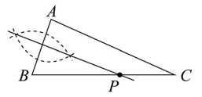
【答案】D
【解析】分析：要使PA+PC=BC，必有PA=PB，所以选项中只有作AB的中垂线才能满足这个条件，故D正确．
详解：D选项中作的是AB的中垂线，
∴PA=PB，
∵PB+PC=BC，
∴PA+PC=BC
故选D．
点睛：本题主要考查了作图知识，解题的关键是根据中垂线的性质得出PA=PB．
9. 已知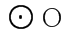的直径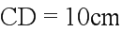，是的弦，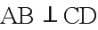，垂足为，且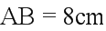，则的长为（ ）
A. 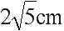 B. 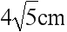 C. 或 D. 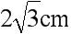或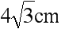
【答案】C
【解析】试题解析：连接AC，AO，
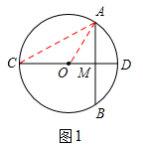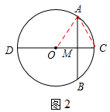
∵⊙O的直径CD=10cm，AB⊥CD，AB=8cm，∴AM=AB=×8=4cm，OD=OC=5cm.
当C点位置如答1所示时，
∵OA=5cm，AM=4cm，CD⊥AB，
∴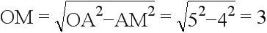cm.
∴CM=OC+OM=5+3=8cm.
∴在Rt△AMC中，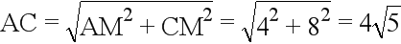cm.
当C点位置如图2所示时，同理可得OM=3cm，
∵OC=5cm，∴MC=5﹣3=2cm.
∴在Rt△AMC中，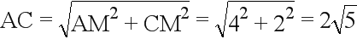cm．
综上所述，AC的长为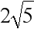cm或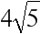cm.
故选C．
10. 已知二次函数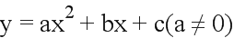的图象如图，分析下列四个结论：①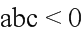；②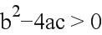；③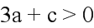；④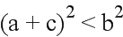.其中正确的结论有（ ）
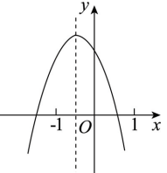
A.个 B.个 C.个 D.个
【答案】B
【解析】试题解析：①由开口向下，可得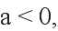
又由抛物线与y轴交于正半轴，可得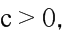
再根据对称轴在y轴左侧，得到与同号，则可得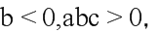
故①错误；
②由抛物线与x轴有两个交点，可得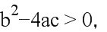 故②正确；
③当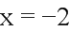时，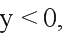 即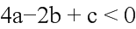 ……（1）
当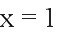时，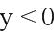,即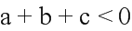 ……（2）
（1）+（2）×2得，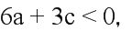
即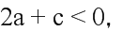
又因为
所以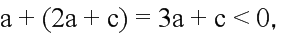
故③错误；
④因为时，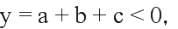 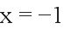时，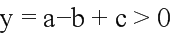
所以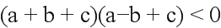
即
所以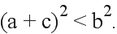
故④正确，
综上可知，正确的结论有2个.
故选B．
二、填空题（共8个小题，每小题4分，共32分）
11. 函数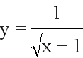中自变量的取值范围是__________．
【答案】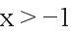
【解析】试题解析：根据题意得，x+1>0，
解得x>-1．
故答案为：x>-1．．
12. 学校射击队计划从甲、乙两人中选拔一人参加运动会射击比赛，在选拔过程中，每人射击次，计算他们的平均成绩及方差如表，请你根据表中的数据选一人参加比赛，最适合的人选是__________．
选手 | 甲 | 乙
平均数（环） | 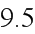
方差 | 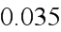 | 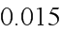
【答案】乙
【解析】分析：根据方差的定义，方差越小数据越稳定．
详解：因为S_{甲}²=0.035＞S_{乙}²=0.015，方差小的为乙，
所以本题中成绩比较稳定的是乙．
故答案为:乙．
点睛：本题考查了方差的意义．方差是用来衡量一组数据波动大小的量，方差越大，表明这组数据偏离平均数越大，即波动越大，数据越不稳定；反之，方差越小，表明这组数据分布比较集中，各数据偏离平均数越小，即波动越小，数据越稳定．
13. 不等式组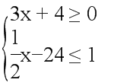的所有整数解的积为__________．
【答案】0
【解析】试题分析：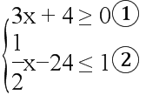，解不等式①得：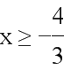，解不等式②得：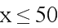，∴不等式组的整数解为﹣1，0，1…50，所以所有整数解的积为0，故答案为：0．
考点：一元一次不等式组的整数解．
14. 若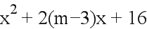是关于的完全平方式，则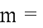__________．
【答案】7或-1
【解析】分析】直接利用完全平方公式的定义得出2（m-3）=±8，进而求出答案．
详解：∵x²+2（m-3）x+16是关于x的完全平方式，
∴2（m-3）=±8，
解得：m=-1或7，
故答案为：-1或7．
点睛：此题主要考查了完全平方公式，正确掌握完全平方公式的基本形式是解题关键．
15. 如图，点，，，均在坐标轴上，且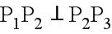，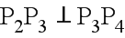，若点，的坐标分别为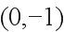，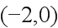，则点的坐标为__________．
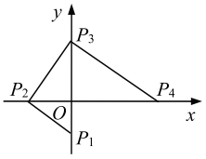
【答案】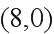
【解析】分析：根据相似三角形的性质求出P₃D的坐标，再根据相似三角形的性质计算求出OP₄的长，得到答案．
详解：∵点P₁，P₂的坐标分别为（0，-1），（-2，0），
∴OP₁=1，OP₂=2，
∵Rt△P₁OP₂∽Rt△P₂OP₃，
∴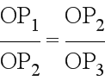，即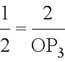，
解得，OP₃=4，
∵Rt△P₂OP₃∽Rt△P₃OP₄，
∴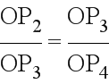，即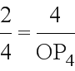，
解得，OP₄=8，
则点P₄的坐标为（8，0），
故答案为：（8，0）．
点睛：本题考查的是相似三角形的判定和性质以及坐标与图形的性质，掌握相似三角形的判定定理和性质定理是解题的关键．
16. 如图，为半圆内一点，为圆心，直径长为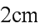，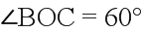，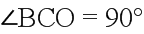，将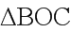绕圆心逆时针旋转至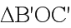，点在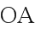上，则边扫过区域（图中阴影部分）的面积为__________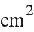．（结果保留）
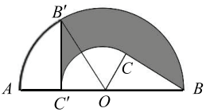
【答案】
【解析】分析：根据已知条件和旋转的性质得出两个扇形的圆心角的度数，再根据扇形的面积公式进行计算即可得出答案．
详解：∵∠BOC=60°，△B′OC′是△BOC绕圆心O逆时针旋转得到的，
∴∠B′OC′=60°，△BCO=△B′C′O，
∴∠B′OC=60°，∠C′B′O=30°，
∴∠B′OB=120°，
∵AB=2cm，
∴OB=1cm，OC′=，
∴B′C′=，
∴S_{扇形B′OB}=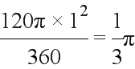，
∵S_{扇形C′OC}=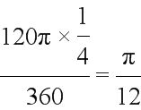，
∴阴影部分面积=S_{扇形B′OB}+S_{△B′C′O}-S_{△BCO}-S_{扇形C′OC}=S_{扇形B′OB}-S_{扇形C′OC}=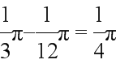.
故答案为：．
点睛：此题考查了旋转的性质和扇形的面积公式，掌握直角三角形的性质和扇形的面积公式是本题的关键．
17. 如图，已知直线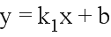与轴、轴相交于、两点，与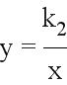的图象相交于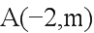、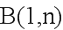两点，连接、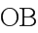.给出下列结论：
①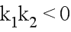；②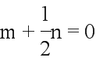；③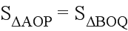；④不等式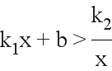的解集是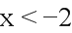或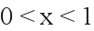.
其中正确结论的序号是__________．
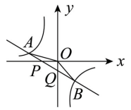
【答案】②③④
【解析】分析：根据一次函数和反比例函数的性质得到k₁k₂＞0，故①错误；把A（-2，m）、B（1，n）代入y=中得到-2m=n故②正确；把A（-2，m）、B（1，n）代入y=k₁x+b得到y=-mx-m，求得P（-1，0），Q（0，-m），根据三角形的面积公式即可得到S_{△AOP}=S_{△BOQ}；故③正确；根据图象得到不等式k₁x+b＞的解集是x＜-2或0＜x＜1，故④正确．
详解：由图象知，k₁＜0，k₂＜0，
∴k₁k₂＞0，故①错误；
把A（-2，m）、B（1，n）代入y=中得-2m=n，
∴m+n=0，故②正确；
把A（-2，m）、B（1，n）代入y=k₁x+b得
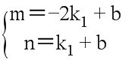，
∴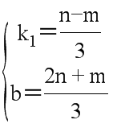,
∵-2m=n，
∴y=-mx-m，
∵已知直线y=k₁x+b与x轴、y轴相交于P、Q两点，
∴P（-1，0），Q（0，-m），
∴OP=1，OQ=m，
∴S_{△AOP}=m，S_{△BOQ}=m，
∴S_{△AOP}=S_{△BOQ}；故③正确；
由图象知不等式k₁x+b＞的解集是x＜-2或0＜x＜1，故④正确；
故答案为：②③④．
点睛：本题考查了反比例函数与一次函数的交点，求两直线的交点坐标，三角形面积的计算，正确的理解题意是解题的关键．
18. 正方形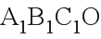、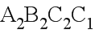、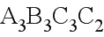、…按如图所示的方式放置.点、、、…和点、、、…分别在直线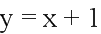和轴上，则点的坐标是__________．（为正整数）
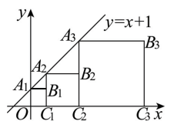
【答案】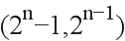
【解析】分析：由图和条件可知A₁（0，1）A₂（1，2）A₃（3，4），B₁（1，1），B₂（3，2），Bn的横坐标为A_{n+1}的横坐标，纵坐标为An的纵坐标，又A_{n}的横坐标数列为An=2^{n-1}-1，所以纵坐标为（2^{n-1}），然后就可以求出Bn的坐标为[A（n+1）的横坐标，An的纵坐标]．
详解：由图和条件可知A₁（0，1）A₂（1，2）A₃（3，4），B₁（1，1），B₂（3，2），
∴Bn的横坐标为A_{n+1}的横坐标，纵坐标为An的纵坐标
又A_{n}的横坐标数列为An=2^{n-1}-1，所以纵坐标为2^{n-1}，
∴Bn的坐标为[A（n+1）的横坐标，An的纵坐标]=（2^{n}-1，2^{n-1}）．
故答案为：（2^{n}-1，2^{n-1}）．
点睛：本题主要考查函数图象上点的坐标特征及正方形的性质，解决这类问题首先要从简单图形入手，抓住随着“编号”或“序号”增加时，后一个图形与前一个图形相比，在数量上增加（或倍数）情况的变化，找出数量上的变化规律，从而推出一般性的结论．
三、解答题（本大题共8小题，满分88分.解答应写出文字说明、证明过程或演算步骤）
19. 计算：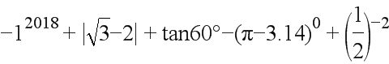.
【答案】4.
【解析】分析：原式第一项利用乘方的意义计算，第二项利用绝对值的代数意义化简，第三项利用特殊角三角函数值进行计算，第四项利用零指数幂法则计算，最后一项利用负整指数幂法则计算即可得到结果．
详解：原式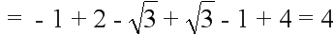.
点睛：此题考查了实数的运算，熟练掌握运算法则是解本题的关键．
20. 先化简，再求值：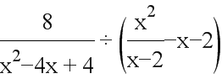，其中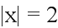.
【答案】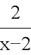，.
【解析】分析：先化简括号内的式子，再根据分式的除法进行计算即可化简原式，然后将x=-2代入化简后的式子即可解答本题．
详解：原式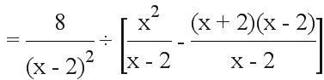
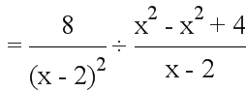
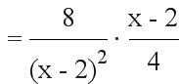
=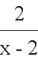.
∵，∴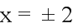，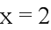舍，
当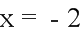时，原式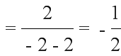.
点睛：本题考查分式的化简求值，解题的关键是明确分式化简求值的方法．
21. 如图是某市一座人行天桥的示意图，天桥离地面的高是米，坡面的倾斜角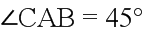，在距点米处有一建筑物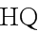.为了方便行人推车过天桥，市政府部门决定降低坡度，使新坡面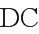的倾斜角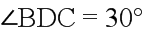，若新坡面下处与建筑物之间需留下至少米宽的人行道，问该建筑物是否需要拆除（计算最后结果保留一位小数）.
（参考数据：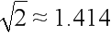，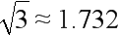）
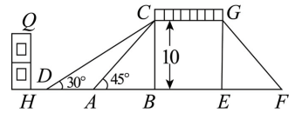
【答案】该建筑物需要拆除.
【解析】分析：根据正切的定义分别求出AB、DB的长，结合图形求出DH，比较即可．
详解：由题意得，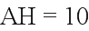米，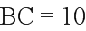米，
在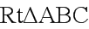中，，
∴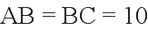，
在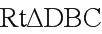中，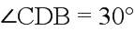，
∴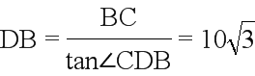，
∴ （米），
∵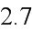米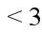米，
∴该建筑物需要拆除.
点睛：本题考查的是解直角三角形的应用-坡度坡角问题，掌握锐角三角函数的定义、熟记特殊角的三角函数值是解题的关键．
22. 如图，在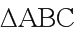中，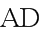是边上的中线，是的中点，过点作的平行线交的延长线于点，连接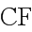.
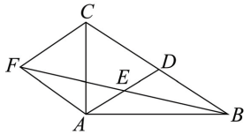
（1）求证：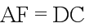；
（2）若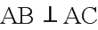，试判断四边形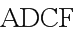的形状，并证明你的结论.
【答案】（1）证明见解析；（2）四边形是菱形，理由见解析.
【解析】试题分析：（1）根据AAS证△AFE≌△DBE，推出AF=BD，即可得出答案；
（2）得出四边形ADCF是平行四边形，根据直角三角形斜边上中线性质得出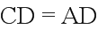，根据菱形的判定推出即可．
试题解析：(1)证明：∵AF∥BC，
∴∠AFE=∠DBE，
∵E是AD的中点，AD是BC边上的中线，
∴AE=DE，BD=CD，
在△AFE和△DBE中
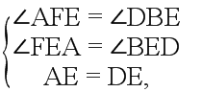
∴△AFE≌△DBE(AAS)，
∴AF=BD，
∴AF=DC.
(2)四边形ADCF是菱形，
证明：AF∥BC，AF=DC，
∴四边形ADCF是平行四边形，
∵AC⊥AB，AD是斜边BC的中线，
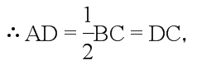
∴平行四边形ADCF是菱形.
点睛：有一组邻边相等的平行四边形是菱形.
23. 某地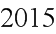年为做好“精准扶贫”，投入资金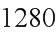万元用于异地安置，并规划投入资金逐年增加，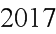年在年的基础上增加投入资金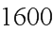万元.
（1）从年到年，该地投入异地安置资金的年平均增长率为多少？
（2）在年异地安置的具体实施中，该地计划投入资金不低于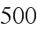万元用于优先搬迁租房奖励，规定前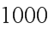户（含第户）每户每天奖励元，户以后每户每天奖励元，按租房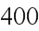天计算，求年该地至少有多少户享受到优先搬迁租房奖励.
【答案】（1）从年到年，该地投入异地安置资金的年平均增长率为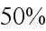；（2）年该地至少有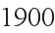户享受到优先搬迁租房奖励.
【解析】分析：（1）设年平均增长率为x，根据：2015年投入资金给×（1+增长率）²=2017年投入资金，列出方程求解可得；
（2）设今年该地有a户享受到优先搬迁租房奖励，根据：前1000户获得的奖励总数+1000户以后获得的奖励总和≥500万，列不等式求解可得．
详解：（1）设该地投入异地安置资金的年平均增长率为，根据题意得
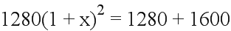，
解得：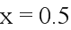或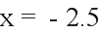（舍），
答：从年到年，该地投入异地安置资金的年平均增长率为；
（2）设年该地有户享受到优先搬迁租房奖励，根据题意得，
∵，∴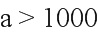，
，
解得：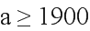，
答：年该地至少有户享受到优先搬迁租房奖励.
点睛：本题主要考查一元二次方程与一元一次不等式的应用，由题意准确抓住相等关系并据此列出方程或不等式是解题的关键．
24. 某电视台为了解本地区电视节目的收视情况，对部分市民开展了“你最喜爱的电视节目”的问卷调查（每人只填写一项），根据收集的数据绘制了两幅不完整的统计图（如图所示），根据要求回答下列问题：
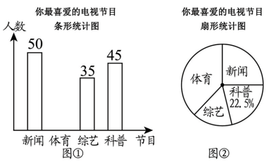
（1）本次问卷调查共调查了________名观众；图②中最喜爱“新闻节目”的人数占调查总人数的百分比为________；
（2）补全图①中的条形统计图；
（3）现有最喜爱“新闻节目”（记为），“体育节目”（记为），“综艺节目”（记为），“科普节目”（记为）的观众各一名，电视台要从四人中随机抽取两人参加联谊活动，请用列表或画树状图的方法，求出恰好抽到最喜爱“”和“”两位观众的概率.
【答案】（1），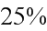；（2）补图见解析；（3）恰好抽到最喜爱“”和“”两位观众的概率为.
【解析】分析：（1）用喜欢科普节目的人数除以它所占的百分比即可得到调查的总人数，用喜爱“新闻节目”的人数除以调查总人数得到它所占的百分比；
（2）用调查的总人数分别减去喜欢新闻、综艺、科普的人数得到喜欢体育的人数，然后补全图①中的条形统计图；
（3）画树状图展示所有12种等可能的结果数，再找出抽到最喜爱“B”和“C”两位观众的结果数，然后根据概率公式求解．
详解：（1）本次问卷调查共调查的观众数为45÷22.5%=200（人）；图②中最喜爱“新闻节目”的人数占调查总人数的百分比为50÷200=25%；
（2）最喜爱“新闻节目”的人数为200-50-35-45=70（人），
如图，
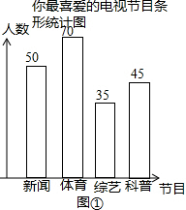
（3）画树状图为：
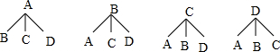
共有12种等可能的结果数，恰好抽到最喜爱“B”和“C”两位观众的结果数为2，
所以恰好抽到最喜爱“B”和“C”两位观众的概率=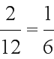．
点睛：本题考查了列表法与树状图法：通过列表法或树状图法展示所有等可能的结果求出n，再从中选出符合事件A或B的结果数目m，然后根据概率公式求出事件A或B的概率．也考查了统计图．
25. 如图，在中，，为的中点，与半圆相切于点.
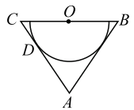
（1）求证：是半圆所在圆的切线；
（2）若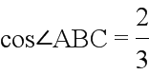，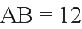，求半圆所在圆的半径.
【答案】（1）证明见解析；（2）半圆所在圆的半径是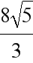.
【解析】分析：（1）根据等腰三角形的性质，可得OA，根据角平分线的性质，可得OE，根据切线的判定，可得答案；
（2）根据余弦，可得OB的长，根据勾股定理，可得OA的长，根据三角形的面积，可得OE的长．
详解：（1）如图1，作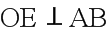于，连接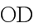、，
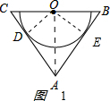
∵，为的中点，
∴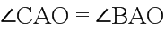.
∵与半圆相切于点，
∴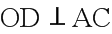，
∵，
∴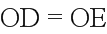，
∵经过圆半径的外端，∴是半圆所在圆的切线；
（2）∵，是的中点，∴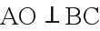，
由，，得∴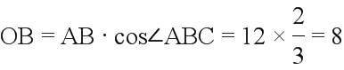.
由勾股定理，得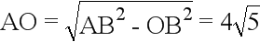.
由三角形的面积，得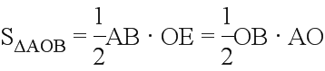，
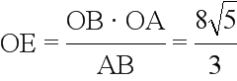，半圆所在圆的半径是.
点睛：本题考查了切线的判定与性质，利用切线的判定是解题关键，利用面积相等得出关于OE的长是解题关键．
26. 如图，已知抛物线的对称轴为直线，且抛物线与轴交于、两点，与轴交于点，其中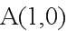，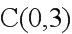.
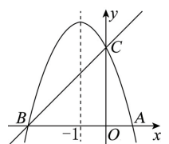
（1）若直线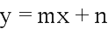经过、两点，求直线和抛物线的解析式；
（2）在抛物线的对称轴上找一点，使点到点的距离与到点的距离之和最小，求出点的坐标；
（3）设点为抛物线的对称轴上的一个动点，求使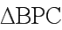为直角三角形的点的坐标.
【答案】（1）抛物线的解析式为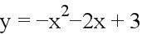，直线的解析式为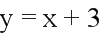.（2）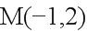；（3）的坐标为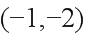或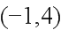或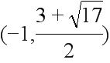或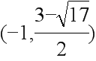.
【解析】分析：（1）先把点A，C的坐标分别代入抛物线解析式得到a和b，c的关系式，再根据抛物线的对称轴方程可得a和b的关系，再联立得到方程组，解方程组，求出a，b，c的值即可得到抛物线解析式；把B、C两点的坐标代入直线y=mx+n，解方程组求出m和n的值即可得到直线解析式；
（2）设直线BC与对称轴x=-1的交点为M，则此时MA+MC的值最小．把x=-1代入直线y=x+3得y的值，即可求出点M坐标；
（3）设P（-1，t），又因为B（-3，0），C（0，3），所以可得BC²=18，PB²=（-1+3）²+t²=4+t²，PC²=（-1）²+（t-3）²=t²-6t+10，再分三种情况分别讨论求出符合题意t值即可求出点P的坐标．
详解：（1）依题意得：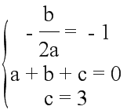，解之得：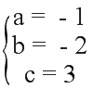，
∴抛物线的解析式为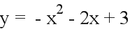.
∵对称轴为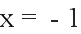，且抛物线经过，
∴把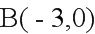、分别代入直线，
得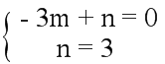，解之得：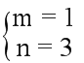，
∴直线的解析式为.
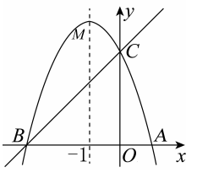
（2）直线与对称轴的交点为，则此时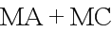的值最小，把代入直线得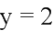，
∴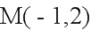.即当点到点的距离与到点的距离之和最小时的坐标为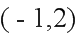.
（注：本题只求坐标没说要证明为何此时的值最小，所以答案没证明的值最小的原因）.
（3）设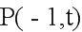，又，，
∴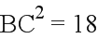，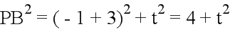，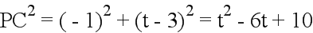，
①若点为直角顶点，则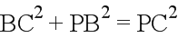即：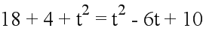解之得：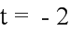，
②若点为直角顶点，则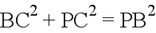即：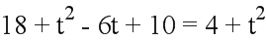解之得：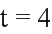，
③若点为直角顶点，则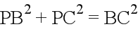即：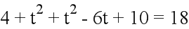解之得：
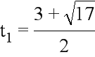，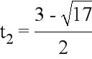.
综上所述的坐标为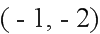或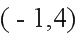或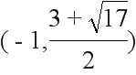或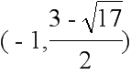.
点睛：本题综合考查了二次函数的图象与性质、待定系数法求函数（二次函数和一次函数）的解析式、利用轴对称性质确定线段的最小长度、难度不是很大，是一道不错的中考压轴题．

